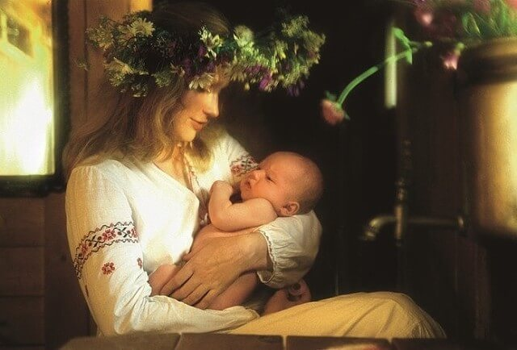

«Значение колыбельной в жизни ребенка»
Песня матери - главная песня в мире; начало всех человеческих песен".
Расул Гамзатов
Незаменимое воздействие музыки люди чувствовали и осознавали с древних времен. Музыка помогает человеку стать духовно богаче. Она развивает эмоции, мышление, восприимчивость к красоте.
Наукой доказано, что ребенок эмоционально реагирует на музыку с первых дней своей жизни и даже раньше. Опыт восприятия музыки, вкусы, начинают формироваться еще в утробе матери.
Музыка имеет сходную с речью интонационную природу. В каждую историческую эпоху в музыке отражается определенный круг образов, интонаций, принятых народом.
Колыбельные песни – основа фольклора разных народов. Слушая колыбельные песни, ребёнок чувствует комфорт, умиротворение, безопасность. Основное предназначение усыпить его, в момент засыпания мозг ребёнка находится в пассивном состоянии, но его подсознание, наоборот, наиболее активно. Специалисты считают колыбельные универсальным терапевтическим средством, определяющим здоровье ребёнка на всю жизнь: дети которым в детстве не пели колыбельные песни, менее успешны в жизни и чаще страдают психическими расстройствами. Колыбельные песни – в основе слово колыбать (качать, колыхать, зыбать). Отсюда слова колыбель, коляска. Возможно, слово колыбель ведёт своё происхождение от корня Коло (божество древнеславянской мифологии) и подразумевает мерное, повторяющееся, цикличное движение. В народном обиходе колыбельные называли байками от глагола баюкать (качать, усыплять). В народе искусство пения колыбельных песен передавалось из поколения в поколение. Люди понимали и то, как важен сон для дитя. Колыбельные песни снижали влияние внешних раздражителей, успокаивали непроизвольные движения конечностей. Покачивание колыбели и пропетая мелодия напоминала ребёнку своей интонацией о близости матери, создавала комфортное эмоциональное состояние. В момент исполнения колыбельной мать полностью принадлежит ребёнку. Она дарит ему свою любовь, нежность, свою энергию. Такое близкое общение создаёт в ребёнке уверенность, не только в силах, но и в том, что его любят, что он важен для своей семьи.
Психологи проводили исследование, в ходе которого наблюдали за двумя группами детей. Малышам из первой группы мамы пели колыбельные песни, малышам из второй вместо колыбельных просто включали спокойную музыку. Результаты оказались неожиданными и впечатляющими. Дети из первой группы были более спокойными, послушными, интеллектуально развитыми. Психологи объясняют такие результаты несколькими причинами. Одна из самых важных - это установление особых эмоциональных отношений между мамой и малышом. Ведь мама, убаюкивая ребенка, оставляет все накопившиеся за день тревоги и волнения, полностью обращена к нему, передает ему свои тепло и нежность, ласково поглаживает малыша. Малыш воспринимает её интонации, тембр её голоса, такой родной и любимый, который дает ему чувство тепла и защищенности, очень важные для завершения дня и спокойного сна. Поэтому мама не должна лишать малыша колыбельных песен перед сном. Несравнимо более важен эмоциональный настрой, который она направляет ребенку.
Для полноценного развития ребенку необходимо чувствовать себя любимым, защищенным. Колыбельная песня, в которой мать обращается к малышу, восполняет его потребность в его общении со взрослым, возникающую с первых дней жизни. У ребенка рождается ответное чувство привязанности к родному человеку, любовь к матери, близким людям. Ребенок нуждается в ласковых колыбельных песнях, спойте ему, родители! «Баю, баюшки, баю, не ложися на краю. Придет серенький волчок и ухватит за бочек. К нам, волчок, не ходи, нашу детку не буди!
Современные мамы перестали детям петь колыбельные, ссылаясь на неумение, занятость, а некоторые просто отмахиваются рукой, мол, не нужно это никому! А как они неправы! Ведь колыбельные – это проводник в душу ребенка! Ведь с маминым голосом в душу малыша вливается любовь, уверенность и первоначальная эмоциональная отзывчивость! И тут есть некоторая физиологическая особенность. Для наших внутренних биоритмов существуют периоды минимального и максимального функционирования. И вот когда малыш засыпает, дремлет, он хорошо усваивает поступающую информацию. Ещё не понимая смысла колыбельной, он чувствует мамину любовь, заботу, воспринимает мамино отношение через эту незамысловатую мелодию. И мне кажется, что большое значение в этом явление имеет то, что он запоминиет мамин голос, его интонации, тембр, особые, только мамины, обертоны. Любая мелодия колыбельной хранит в себе нечто магическое, она утешает, успокаивает. Думаю, что каждый из нас может вспомнить момент из своей жизни, когда мы, будучи взволнованны, даже взвинчены, успокаивались от звука маминого голоса. Вроде ничего особенного мама и не сказала, а в душу пролился бальзам, нам стало спокойней и теплей! Вот она, глубокая память детства.
Но процесс этот не односторонний – напевая малышу попевки - колыбельные, мама и сама убаюкивается, потому что происходит совпадение биоритмов мамы и ребенка, ну, и, конечно, свою роль играет обстановка. А какой маме помешала бы лишняя минутка отдыха?
Так почему же мамы не хотят петь своим деткам? Причин этому много. На взгляд даже не очень подготовленного человека, может стать очевидным музыкальная деградация. Этому, с одной стороны, способствует отмирание традиции совместного пения в семье. Раньше пели все! Пели в любой момент жизни, песни сопровождали обряды, труд, отдых, скорбные моменты жизни и радостные. А сейчас? Сейчас все складывается таким образом, что человек отвлекается от самого себя, от своей внутренней жизни. Что, в свою очередь, нарушает очень тонкое внутреннее равновесие, делает нас дисгармоничными, беспокойными. Тогда как, вводя малыша в мир песни, мы помогаем ему войти во взрослую жизнь уравновешенным.
То есть, в колыбельных нуждаются все. Потому что и слова, и мелодия колыбельной направлена на то, чтобы отыскать в душе покой, дать ему возможность сохраниться там. И волшебство колыбельных в том, чтобы поселить в душе малыша одни из самых сильных эмоций и чувств – ласку, любовь, заботу, нежную тревогу и умиротворенность. Давайте сами будем правильно ими пользоваться и научим этому других.
Ну, и подводя итог сказанному, надо вспомнить о медицинской стороне этого явления. Медики считают, что колыбельные могут служить профилактическим средством двигательных и речевых расстройств. Так что колыбельные принесут нашим детям не только хорошее настроение, умиротворенность и уравновешенность, но и помогут вырастить их здоровыми.

